«Удмурт Элькунысь Балезино ёрос муниципал округ»  муниципал кылдытэтысь  депутат Кенешлэн  Президиумез | 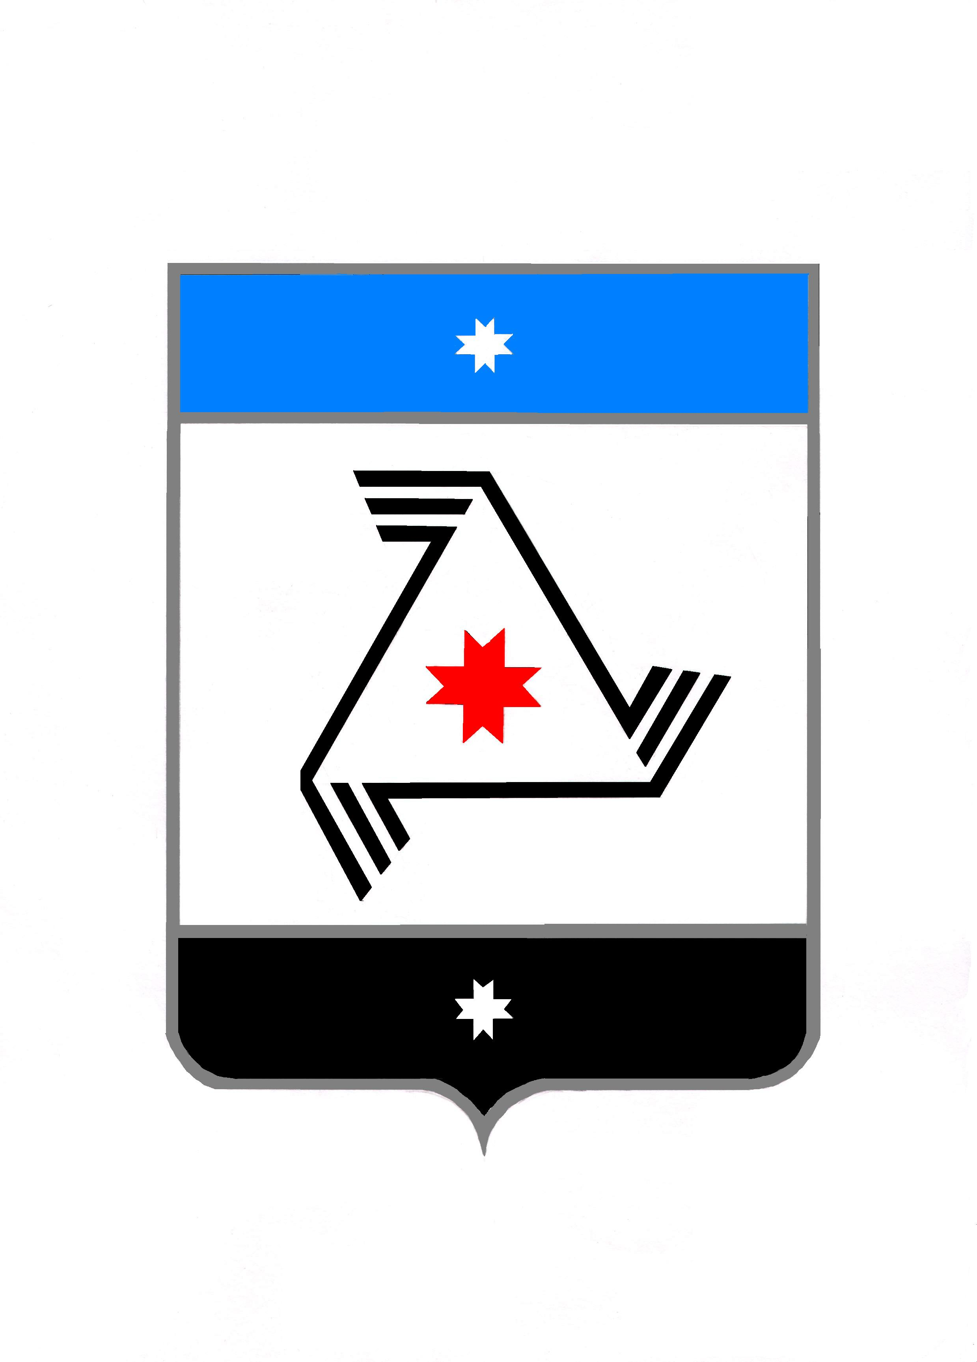 | Президиум  Совета депутатов  муниципального образования «Муниципальный округ Балезинский район Удмуртской Республики»

П О С Т А Н О В Л Е Н И Е

О повестке дня очередной двадцатой
сессии депутатов Совета депутатов первого созыва
муниципального образования «Муниципальный округ
Балезинский район Удмуртской Республики»

«04» августа 2023 года

Президиум Совета депутатов муниципального образования «Муниципальный округ Балезинский район Удмуртской Республики» ПОСТАНОВЛЯЕТ:
- Утвердить повестку дня очередной двадцатой сессии Совета депутатов муниципального образования «Муниципальный округ Балезинский район Удмуртской Республики» первого созыва 10 августа 2023 года в 10 ч. 00 мин. в актовом зале Администрации муниципального образования «Муниципальный округ Балезинский район Удмуртской Республики»:

1. 1. О внесении изменений в Устав муниципального образования «Муниципальный округ Балезинский район Удмуртской Республики».

2. О внесении изменения в правила благоустройства муниципального образования «Муниципальный округ Балезинский район Удмуртской Республики».

3. О внесении изменений в положение о муниципальном контроле в сфере благоустройства на территории муниципального образования «Муниципальный округ Балезинский район Удмуртской Республики» утвержденное решением Совета депутатов муниципального образования «Муниципальный округ Балезинский район Удмуртской Республики» от 15.12.2022 года за № 14-198.

4. О внесении изменений в решение Совета депутатов муниципального образования «Муниципальный округ Балезинский район Удмуртской Республики» № 15-217 от 28 декабря 2022 года «Об утверждении прогнозного плана приватизации имущества, находящегося в собственности муниципального образования «Муниципальный округ Балезинский район Удмуртской Республики», на 2023-2025 год».

5. О внесении изменений в решение Совета депутатов муниципального образования «Муниципальный округ Балезинский район Удмуртской Республики» от 05.10.2021 года № 1-14 «О формировании постоянных комиссий муниципального образования «Муниципальный округ Балезинский район Удмуртской Республики», (в редакции решения Совета депутатов муниципального образования «Муниципальный округ Балезинский район Удмуртской Республики» от 25.11.2021 года № 2-43, 28.02.2022 года № 7-107).

6. О внесении изменений в решение Совета депутатов муниципального образования «Муниципальный округ Балезинский район Удмуртской Республики» от 05.10.2021 года № 1-14 «О формировании постоянных комиссий муниципального образования «Муниципальный округ Балезинский район Удмуртской Республики», (в редакции решения Совета депутатов муниципального образования «Муниципальный округ Балезинский район Удмуртской Республики» от 25.11.2021 года № 2-43, 28.02.2022 года № 7-107).

2. На сессию пригласить Главу муниципального образования «Муниципальный округ Балезинский район Удмуртской Республики», его заместителей, прокурора Балезинского района, и аккредитованных при Совете депутатов муниципального образования «Муниципальный округ Балезинский район Удмуртской Республики» представителей средств массовой информации.

Заместитель председателя Совета депутатов
муниципального образования
«Муниципальный округ Балезинский
район Удмуртской Республики» С.В.Жуйков

пос. Балезино
04.08.2023 г.
№ 29-47

